信息与软件工程学院
课程项目报告
课程名称： 基于人工智能的图像处理技术（PBLF）
学 期： 2025-2026-2
授课教师： 甘 涛

序号 | 学号 | 姓名
1（组长） | 2025090911029 | 蓝雅然
2 | 2025090911026 | 田小溪
3 | 2025090912004 | 孙诚

目 录

第1章 项目概述 3
1.1项目任务 3
1.2项目分工 3
第2章 复杂软件工程问题的解决 4
2.1系统分析和设计 4
2.1.1 车牌识别 4
2.2.1 图像分类 4
2.2编码和测试 4
2.1.1 车牌识别 4
2.2.1 图像分类 5
第3章 项目总结 6
3.1项目完成情况 6
3.2 收获和体会 6
**注**格式要求，按模板格式：正文中文统一用宋体小四，英文用times new roman小四。正文间距20磅，图标题和表标题为五号字体，图标题位于图片下方，表标题位于表格上方。
重点针对第二章和第三章PPT中的“项目任务”进行分析、设计、编码和测试，将其过程和结果，归纳写入报告相应章节中。可不局限于提出的问题，鼓励发挥和扩展内容。

第1章 项目概述
1.1 项目任务
本课程项目围绕“基于人工智能的图像处理技术”展开，包含两个子任务：车牌识别和图像分类。
（1）车牌识别：给定包含车辆车牌的图像，通过图像预处理、车牌定位、字符分割和字符识别等步骤，自动输出车牌号码。项目采用 OpenCV 图像处理算法，并结合 SVM 模型对车牌候选区域进行判定，同时尝试使用 YOLOv8 目标检测进行对比。
（2）图像分类：基于 PyTorch 实现多个深度学习模型，完成鸢尾花三分类、猫狗二分类和 MNIST 手写数字识别三个实验，通过不同网络结构和训练策略探索分类性能的影响。
1.2 项目分工
本项目由三名成员协作完成，分工情况示例如下：
表1 项目分工明细
序号 | 姓名 | 项目分工
1 | 蓝雅然 | 图像分类中猫狗分类与文档修改实施迁移学习方案，整理各实验数据，完成最终文档
2 | 田小溪 | Doxc，图像分类中鸢尾花与MNIST，实现 BP 神经网络和 CNN；编写分类部分报告
3 | 孙诚 | PPT制作，车牌识别，阅读代码并且修改部分代码，收集相应实验数据；优化图像识别的部分代码，编写实验报告对应部分。

第2章 复杂软件工程问题的解决
2.1 系统分析和设计
2.1.1 车牌识别
【任务分析】车牌识别的难点在于真实环境中的车牌区域往往被复杂背景干扰。为了从含有众多边缘与噪声的图像中准确定位车牌，需要一套稳健的图像处理流程。
【总体方案】识别流程分为四个阶段：图像预处理 → 车牌定位 → 字符分割 → 字符识别。其中预处理包括灰度化、高斯去噪、边缘提取和二值化；定位阶段通过形态学操作和 SVM 判定锁定车牌区域；分割阶段提取单个字符；最后使用模板匹配识别字符。
【车牌定位方案设计】方案一基于轮廓宽高比筛选候选区域，简单但易受干扰；方案二采用预训练 SVM 模型对候选区域分类，大幅降低误检率。
【字符识别方案】采用模板匹配方法，将分割出的字符与模板库中的数字、字母和省份汉字进行匹配，选取匹配得分最高者作为输出。
【测试样例】实验使用两张真实场景照片（蓝牌 GUA.jpg、绿牌 ADB.jpg）进行验证。
图1,2 车牌识别结果示例
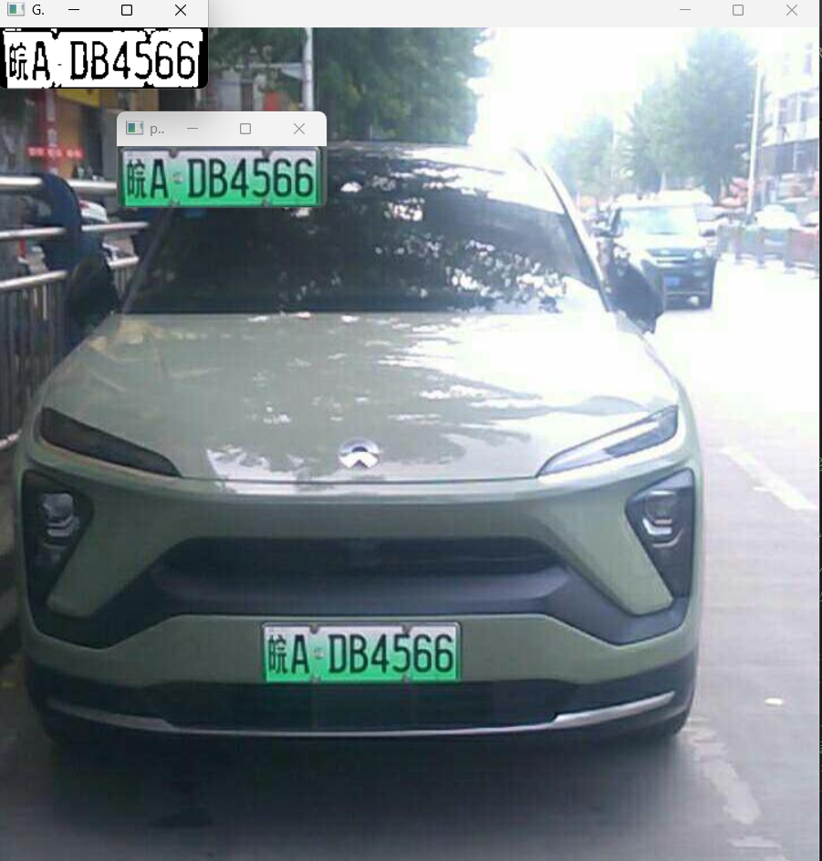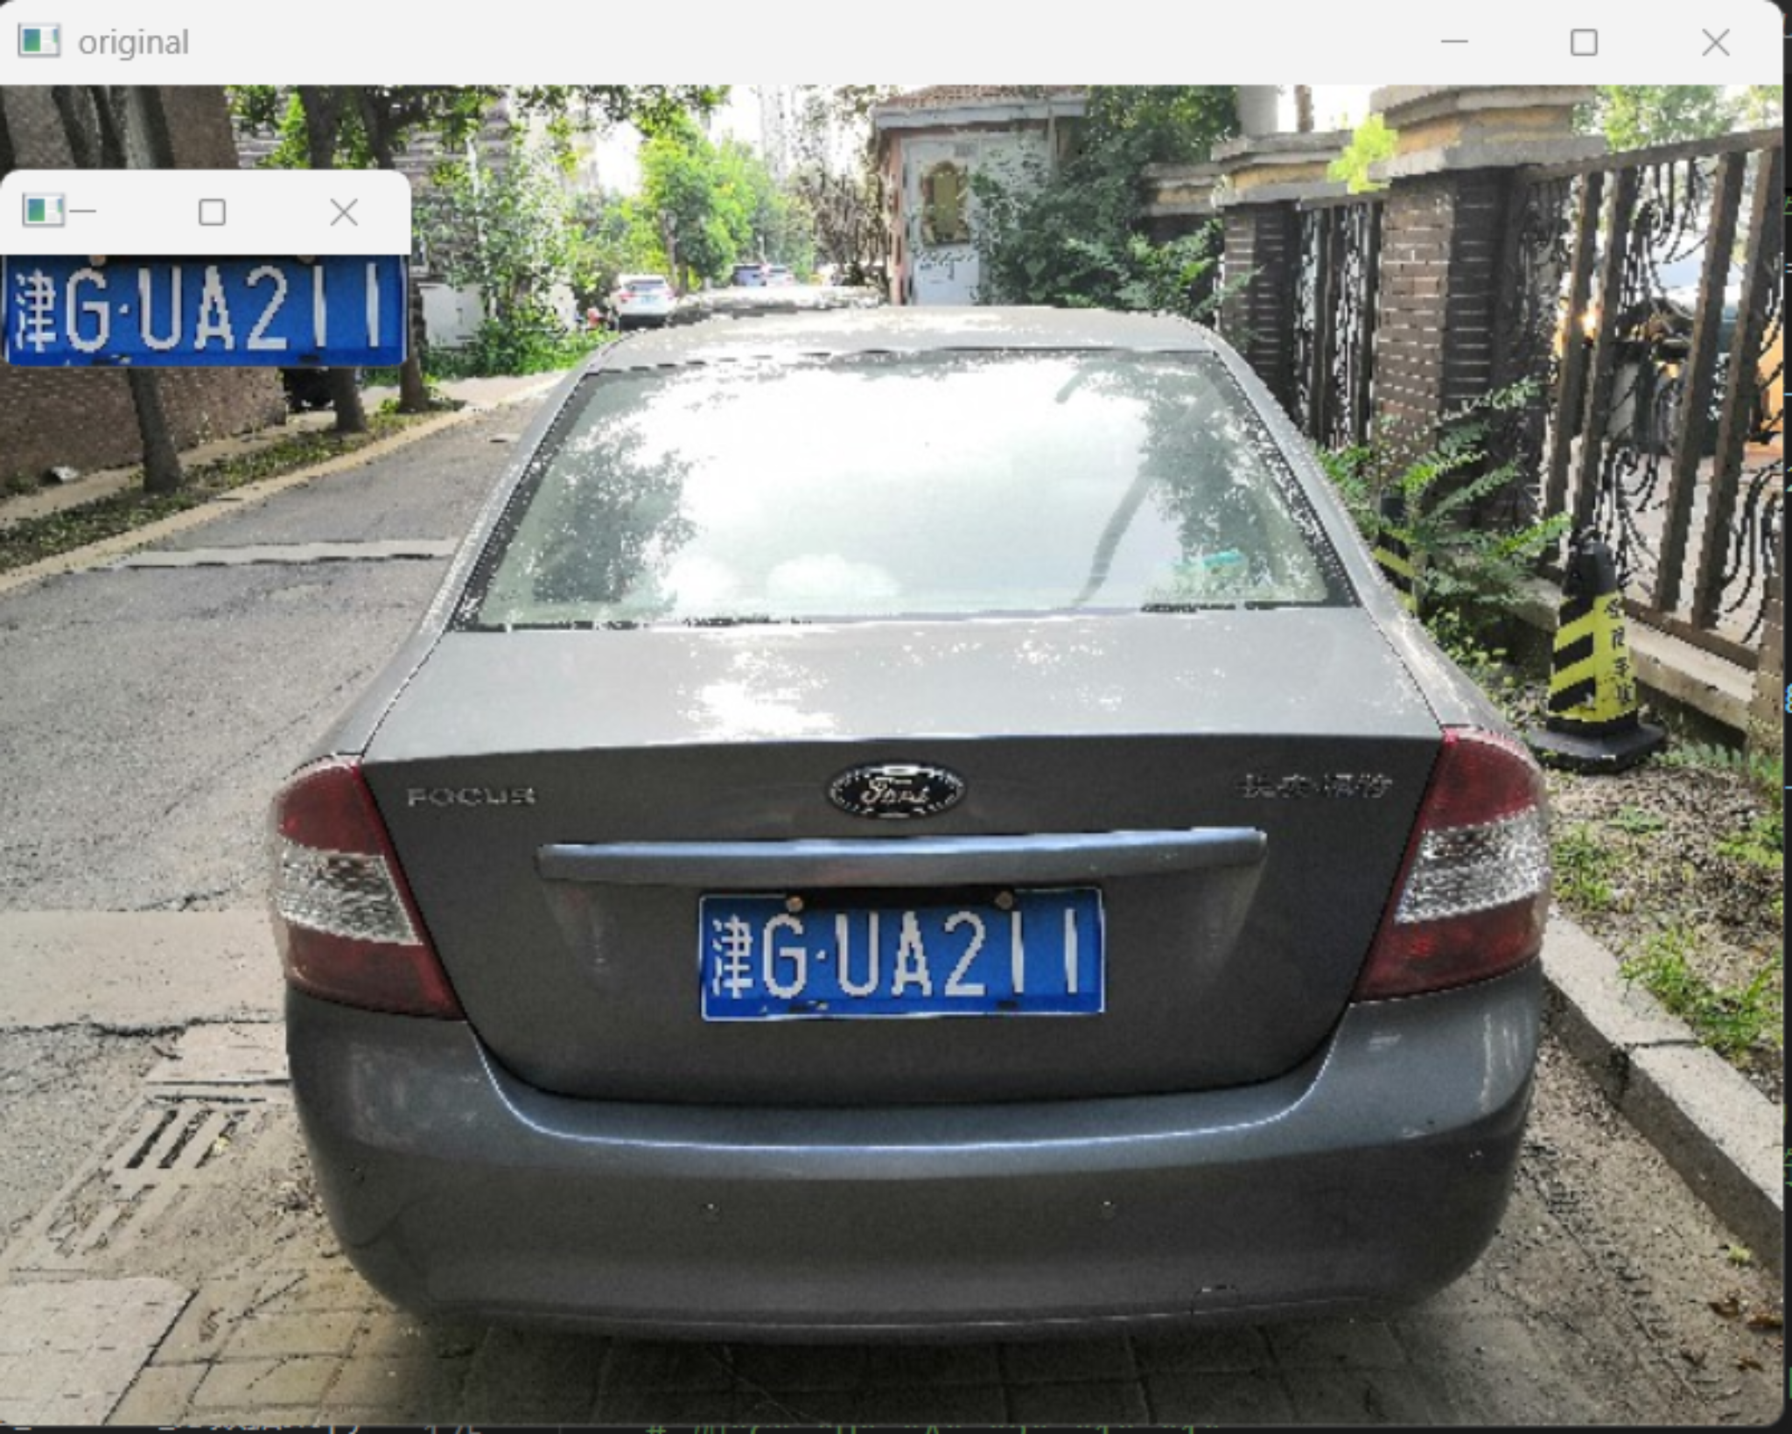
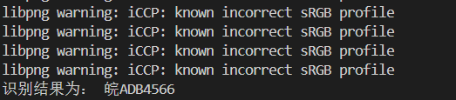

步骤 | 作用
灰度化与高斯去噪 | 将 RGB 图转换为灰度并平滑噪声，为边缘检测打基础
Sobel 边缘提取 | 提取水平方向梯度，突出车牌字符的竖直边缘
阈值处理二值化 | 自适应阈值获取二值图像，区分前景与背景
形态学闭运算与开运算 | 闭运算连接字符形成整体，开运算去除竖向噪声
SVM 判定 | 将候选区域缩放并展开为特征向量，使用预训练 SVM 模型判断是否为车牌
字符分割与模板匹配 | 按 x 坐标排序分割字符，并与模板逐一匹配输出结果

2.1.2 图像分类
图像分类部分包含三个实验：鸢尾花三分类、猫狗二分类和 MNIST 手写数字识别。以下简要分析每个实验的任务特点与网络结构设计。
【鸢尾花分类】使用 BP 神经网络实现三分类，输入层 4 个特征，隐藏层 20 个神经元，输出层 3 个节点。实验逐步引入 DataLoader、训练/测试集划分和 GPU 加速。
【猫狗分类】依次尝试浅层 CNN、自定义 VGG16 和预训练 VGG16 迁移学习三种方案，比较不同模型与训练策略对二分类效果的影响。
【MNIST 手写数字识别】构建含两层卷积和全连接分类器的 CNN，应用 Dropout 正则化，完成对 0~9 数字的十分类任务。

2.2 编码和测试
2.2.1 车牌识别——代码实现与测试
在新能源车牌识别实验中，原程序主要按照普通蓝牌的处理方式进行识别，流程依赖边缘检测、轮廓筛选和模板匹配。最初测试绿牌 ADB.jpg 时，由于新能源车牌为 8 位字符，且车牌中存在分隔点，原来的字符分割方法无法稳定得到正确字符，出现了识别不完整或无法正确识别的情况。
针对这一问题，我们首先在车牌定位阶段加入了 HSV 颜色筛选，根据新能源车牌的绿色特征优先定位车牌区域。随后，在字符分割阶段加入垂直投影方法，通过统计每一列的前景像素来切分字符，并过滤第 2 位后的分隔点，避免把分隔点当作字符。经过这一步后，程序已经能够识别出 8 位车牌，但仍出现了识别错误，例如最后两位数字 66 被误识别为字母 GG，输出结果类似 皖ADB45GG。
继续分析后发现，错误主要发生在模板匹配阶段。数字 6 与字母 G、数字 5 的形状较为相似，如果所有数字和字母模板都参与匹配，就容易造成误判。因此我们根据新能源车牌的字符位置规律，对模板匹配范围进行了限制：第 1 位匹配省份汉字，第 2 位匹配字母，新能源 8 位车牌的最后两位优先按数字模板匹配。同时增加了 5/6 相似字符的二次判断规则，使程序能够根据字符左下和底部闭合程度修正结果。
主要代码修改如下：

测试结果：对 GUA.jpg 的识别结果为 “津GUA211”，如图1 所示；对 ADB.jpg 的识别为。

2.2.2 图像分类——代码实现与测试
（1）鸢尾花分类实验
实验采用四个版本：iris0 最简实验直接在全量 150 条数据上训练；iris1 引入 DataLoader 批处理；iris2 规范地划分 120 条训练集与 30 条测试集；iris3 在 iris2 基础上添加 GPU 加速。核心网络为 4-20-3 三层 BP 网络，使用 CrossEntropyLoss 损失函数和 Adam 优化器，训练 80 个 Epoch。
除去重新设置了数据集的查找方法，我们修改了每版代码的优化器、并且按照机器学习的原则，进行了训练模式和测试模式的划分（以后的深度网络）：
# optimizer = torch.optim.SGD(net.parameters(), lr=0.02)
optimizer = torch.optim.Adam(net.parameters(), lr=0.01)
for t in range(EPOCH):
net.train() …………(训练过程)
net.eval()………….（进行测试）

部分训练结果如下表所示：
版本 | 训练集最高准确率 | 测试集最高准确率 | 备注
iris0 | 100% | （无测试集） | 全量数据训练，验证集不具有泛化意义
iris2 | 98.3333% | 93.3333% | 训练集 120 条，测试集 30 条；准确率稳定
iris3 | 98.3333% | 93.3333% | 加入 GPU 加速，收敛速度提升
从真实实验结果中可以看到，iris0 在 10 个 Epoch 后损失快速下降并达到 96.67% 以上的准确率；iris2 版本在 20~40 个 Epoch 后测试集准确率达到 99%，GPU 版本与之相近，仅在训练速度上有所提升。

（2）猫狗二分类实验
项目对比了三种方案：方案一使用浅层 CNN 网络将图像缩放至 28×28，模型容量不足导致准确率约 50%；方案二从头训练自定义 VGG16，因权重随机初始化且冻结策略不当，收敛缓慢且准确率徘徊在 60% 左右；方案三加载预训练 VGG16 并替换分类头，利用迁移学习显著提高性能。
实验典型结果如下表所示：
方案 | 验证集最高准确率 | 说明
方案一：浅层 CNN | ≈50% | 图像缩放过小且网络过浅，无法提取有效特征
方案二：自定义 VGG16 | ≈80% | 从头训练模型未能收敛，权重冻结位置不当
方案三：预训练 VGG16 | 100% | 迁移学习显著提高性能，5 个 Epoch 后验证集即达 100%
可见，迁移学习在小数据集上的优势明显，直接利用 ImageNet 预训练权重可以大幅提升模型的泛化能力。
（3）MNIST 手写数字识别实验
构建两层卷积和两层全连接的 CNN，对 MNIST 数据集进行 5 个 Epoch 的训练。模型使用 Adam 优化器和 Dropout 正则化，批次大小 64。
训练过程中的部分结果如下：
Epoch | 训练准确率 | 测试准确率
1 | 96.0% | 98.21%
3 | 98.97% | 98.62%
5 | 99.46% | 98.82%
经过 5 个 Epoch 训练，测试集准确率达到 98.82%，接近 MNIST 基准水平，表明模型能够有效识别手写数字。
第3章 项目总结
3.1 项目完成情况
通过本项目，各子任务均完成了从需求分析到算法设计、从代码实现到结果验证的全过程。车牌识别实现了预处理、定位、字符分割和模板匹配，成功识别了蓝牌和绿牌两种车牌。图像分类部分完成了鸢尾花、猫狗和 MNIST 三个实验，比较了不同网络结构的优劣，掌握了数据预处理、训练/测试集划分、迁移学习和 GPU 加速等工程实践。
3.2 收获和体会
本次课程项目不仅加深了对传统图像处理方法和深度学习理论的理解，更重要的是提升了工程实践能力。
（1）算法理解：通过手动实现车牌识别流程，理解了高斯滤波、Sobel 边缘提取、形态学运算等传统图像处理方法对结果的影响。
（2）模型经验：鸢尾花和 MNIST 实验让我们熟悉了 PyTorch 的数据加载、模型定义、训练与评估流程；猫狗分类的三种方案比较让我们深刻体会到迁移学习的优势。
（3）工程调试：在调试过程中遇到了如 DataLoader 在 Windows 下的 num_workers 设置、模型参数迁移到 GPU 设备的匹配问题、VGG16 权重冻结位置不当等常见坑，通过查阅文档和实验逐一解决，积累了实战经验。
（4）团队协作：成员之间分工合作，将复杂项目拆分为多个子任务，彼此沟通代码细节和文档撰写经验，提高了协同开发效率。

